厦门六中2012届高三11月月考
生物试题 2012-11-15

1．用同位素³²P、³⁵S分别对T₂噬菌体的DNA和大肠杆菌的蛋白质（氨基酸）进行标记，然后让噬菌体侵染细菌，获得的所有子代噬菌体中均含（ ）
①³¹P ②³²P ③³²S ④³⁵S
A．① B．② C．①④ D．②③
2．DNA的分子结构如图所示，以下有关DNA分子结构的叙述中不正确的是（ ）
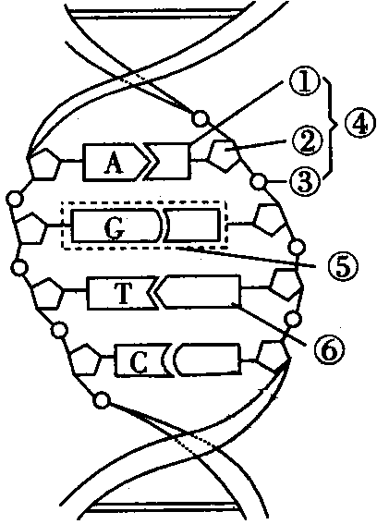
A．DNA分子的基本组成单位是④
B．DNA分子的这种结构称为双螺旋结构
C．②与③交替连接构成DNA链的基本骨架
D．⑥是腺嘌呤脱氧核糖核苷酸
3．下列是对转录与翻译过程的理解，其中不正确的是（ ）
A．都在细胞核中进行
B．都需要细胞提供能量
C．都需要模板、酶和原料
D．都遵循碱基互补配对原则
4．若图甲表示基因型为AaBb的某动物卵细胞形成过程，图乙表示卵细胞形成过程中某阶段的细胞，则图乙细胞处于图甲中的（ ）
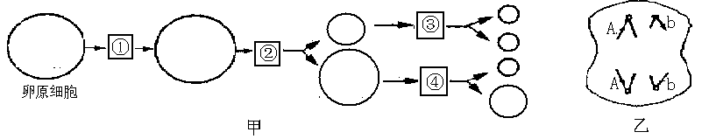
A.① B.② C.③ D.④
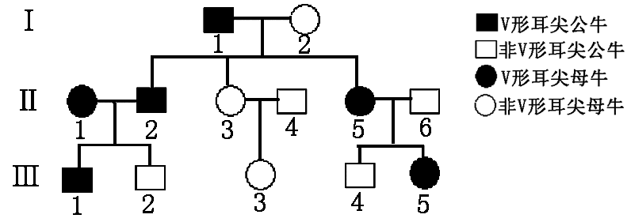
5.苏格兰牛的耳尖V形与非V形是一对相对性状，由一对等位基因控制。以下是苏格兰牛耳尖性状遗传的家系图，下列叙述正确的是（ ）
A.V形耳尖由X染色体上的显性基因控制
B.Ⅲ₃中控制非V形耳尖的基因可来自Ⅰ₁
C.由Ⅲ₂的表现型可推定Ⅲ₁为杂合子
D.Ⅲ₂与Ⅲ₅生出V形耳尖子代的可能性为1/3

26.（24分）
Ⅰ.韭黄是利用绿色韭菜在避光条件下培养出来的。某同学利用所学知识研究韭黄叶片呈黄色的原因，其方法步骤如下：
步骤一 提取叶片中的色素
A．分别称取5g韭菜叶片和韭黄叶片，剪碎，放入两个研钵中。
B．向两个研钵中各加入少许二氧化硅，再加入10ml无水乙醇，进行迅速、充分的研磨。
C．将研磨液迅速倒入玻璃漏斗(漏斗基部放一块单层尼龙布)中进行过滤。将滤液收集到试管中，及时用棉塞将试管口塞严。
步骤二 制备滤纸条
将干燥的定性滤纸剪成长与宽略小于试管长与宽的滤纸条，将滤纸条一端剪去两角，并在距此端1cm处用铅笔画一条细横线。
步骤三 画滤液细线
用毛细吸管吸取少量滤液，沿铅笔线均匀画一细线，并迅速重复画两次。
步骤四 分离色素
将适量的层析液倒入试管，将滤纸条画线一端朝下，轻轻插入层析液中（注意：不能让滤液细线触及层析液），用棉塞塞紧试管口，进行层析。
步骤五 观察、记录
待层析液上缘扩散至接近滤纸条顶端时，将滤纸条取出，风干。观察滤纸条上所出现的色素带及颜色，并记录结果。
请分析回答：
（1）上述实验操作中有2处错误，请改正。
①____________________________________________________；
②____________________________________________________。
（2）该同学纠正错误后重做实验，结果如下图所示，其中色素带颜色①和⑤相同、②和⑥相同。
⑤
⑥
图乙 韭黄叶片色素分离结果
①
②
③
④
图甲 韭菜叶片色素分离结果

韭黄叶片呈黄色的原因是：在避光条件下，韭黄不能合成__________________（填色素名称），叶片中只含有________________________（填色素名称）。
（3）图甲中所示的四类色素在韭菜细胞中均分布于叶绿体的类囊体薄膜上，其吸收的光能有两方面的用途，一是将水分解成___________________，二是在有关酶的作用下促成相关反应形成___________。
II．下图是雌性动物细胞分裂示意图，请据图回答。
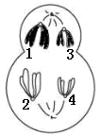
（1）该图所示细胞可称为__________细胞，此时期发生的染色体行为变化主要是___________________________________。
（2）图中染色体1和____________上通常含有等位基因。
（3）该图所示细胞中染色体数和DNA数依次为___________。
（4）该图所示细胞分裂结束后产生三个极体和一个___________，每个子细胞中含有＿＿＿个染色体。

27．(16分)
已知决定茶树叶片颜色的两对等位基因独立遗传；茶树叶片的颜色与基因型之间的对应关系如下表。
表现型 | 黄绿叶 | 浓绿叶 | 黄叶 | 淡绿叶
基因型 | A_B_  (A和B同时存在) | A_bb  (A存在，B不存在) | aaB_  (A不存在，B存在) | aabb  (A、B均不存在)
请回答：
（1）黄绿叶茶树的基因型有_______种，其中基因型为______________的植株自交可产生淡绿叶的子代，理论上该基因型植株自交获得淡绿叶子代的概率为________。
（2）现以纯合浓绿叶茶树与杂合黄叶茶树为亲本进行杂交，则F₁ 的表现型及比例为_____________________________。
（3）现有一株浓绿叶茶树，请你设计一个简易的实验方案鉴定其基因型，你的方案： ，分析子代的表现型及比例。
预期实验结果及结论：
①如果子代 ，则该株浓绿叶茶树基因型是AAbb；
②如果子代 ，则该株浓绿叶茶树基因型是Aabb。
（4）茶树的叶片形状受一对等位基因控制，有圆形(RR)、椭圆形(Rr)和长形(rr)三类。茶树的叶形、叶色等性状会影响茶叶的制作与品质。能否利用茶树甲(圆形、浓绿叶)、乙(长形、黄叶)两个杂合体为亲本，培育出椭圆形、淡绿叶的茶树？请用遗传图解说明。

32．(10分)请回答下列与甲状腺相关的问题：
（1）甲状腺的腺泡细胞中碘离子浓度比血浆高20～25倍，此现象被称为“聚碘作用”。如用药物抑制ATP水解酶的活性，腺泡细胞聚碘作用会立即被抑制。这说明腺泡细胞吸收碘离子的方式为______________________。腺泡细胞聚碘能力的大小与细胞膜上的______________________有关。
（2）甲状腺激素是由一种球蛋白与碘结合后逐渐转变形成的氨基酸衍生物，这种球蛋白在腺泡细胞的________________（填细胞器名称）上合成。
（3）甲状腺激素可以促进细胞合成ATP水解酶，从而影响细胞代谢。ATP水解酶催化 的反应是______________________________（写反应式）。当甲状腺激素分泌增加时，细胞耗氧量 。

厦门六中2012届高三11月月考
生物试题 参考答案及评分标准
- CDACB
26．
Ⅰ.（12分）每空2分，除注明外
（1）①步骤一 提取叶片中的色素还应该加入少许碳酸钙
②步骤三 画滤液细线要等滤液干后再画一两次
（2）叶绿素a和叶绿素b（叶绿素） 胡萝卜素和叶黄素（类胡萝卜素）
（3）[H]和O₂ ATP
II．（12分）每空2分，除注明外
（1）初级卵母细胞 同源染色体分离，分别移向细胞两极
（2）2
（3）4、8
（4）卵细胞 2
27．(16分) 每空2分，除注明外
(1)4 （1分） AaBb（1分） 1/16
(2) 黄绿叶：浓绿叶= 1∶1
(3)让浓绿叶茶树开花时自花传粉（或让浓绿叶茶树自交）
全部是浓绿叶茶树
出现浓绿叶和淡绿叶茶树两种

(4)能（1分）
圆形、浓绿叶 长形、黄叶
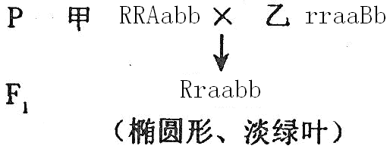
…1分

…1分

格式： P F1 杂交等正确 …1分
32．(10分)
（1）主动运输 载体（数量）
（2）核糖体
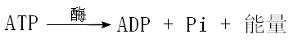
（3）
增加

